- Скачать openserver
- Включить mysql
- Создать новую учетную запись
- Настроить дизайнер (отображение связей между таблицами)
- Включение дизайнера
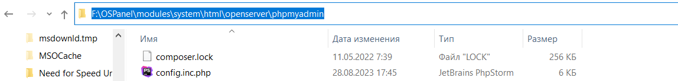

Лабораторная работа №1
Создать структуры таблиц, ключевые и индексные поля. Заполнить таблицы данными, установить связи.

Предметная область базы данных выбирается в соответствии с вариантом индивидуального задания по номеру
Вариант 16
Предметная область ИС: Аэропорт
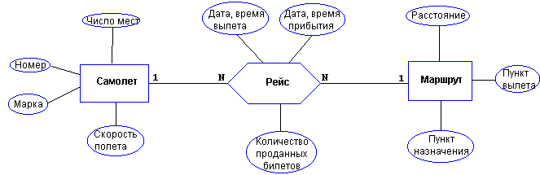

Код для создания БД:
CREATE TABLE Marshrut (
id SERIAL PRIMARY KEY,
punkt_vyleta VARCHAR(50) NOT NULL,
punkt_naznacheniya VARCHAR(50) NOT NULL,
rasstoyanie INT NOT NULL
);
CREATE TABLE Samolet (
id SERIAL PRIMARY KEY,
nomer VARCHAR(10) NOT NULL UNIQUE,
marka VARCHAR(30) NOT NULL,
chislo_mest INT NOT NULL,
skorost_poleta INT NOT NULL
);
CREATE TABLE Reis (
id SERIAL PRIMARY KEY,
samolet_id INT NOT NULL,
marshrut_id INT NOT NULL,
data_vremya_vyleta TIMESTAMP NOT NULL,
data_vremya_pribytiya TIMESTAMP NOT NULL,
kolichestvo_prodannykh_biletov INT NOT NULL,
FOREIGN KEY (samolet_id) REFERENCES Samolet(id),
FOREIGN KEY (marshrut_id) REFERENCES Marshrut(id)
);
CREATE INDEX idx_reis_samolet_id ON Reis(samolet_id);
CREATE INDEX idx_reis_marshrut_id ON Reis(marshrut_id);

Код для заполнения данными:
INSERT INTO Marshrut (punkt_vyleta, punkt_naznacheniya, rasstoyanie) VALUES
('Москва', 'Санкт-Петербург', 700),
('Москва', 'Казань', 720),
('Казань', 'Екатеринбург', 900);
INSERT INTO Samolet (nomer, marka, chislo_mest, skorost_poleta) VALUES
('SU1001', 'Сухой Суперджет 100', 75, 830),
('AN148', 'Антонов 148', 85, 870),
('TU154', 'Ту-154', 140, 950);
INSERT INTO Reis (samolet_id, marshrut_id, data_vremya_vyleta, data_vremya_pribytiya, kolichestvo_prodannykh_biletov) VALUES
(1, 1, '2024-06-01 09:00', '2024-06-01 10:30', 70),
(2, 2, '2024-06-01 11:00', '2024-06-01 12:40', 80),
(3, 3, '2024-06-02 13:00', '2024-06-02 14:30', 120);

Запрос на проверку связей:

SELECT
R.id AS reis_number,
S.nomer AS samolet_nomer,
S.marka,
M.punkt_vyleta,
M.punkt_naznacheniya,
R.data_vremya_vyleta,
R.data_vremya_pribytiya,
R.kolichestvo_prodannykh_biletov
FROM Reis R
JOIN Samolet S ON R.samolet_id = S.id
JOIN Marshrut M ON R.marshrut_id = M.id;

